Fazendo o login do usuário
Vamos adicionar um botão para fazer o login:
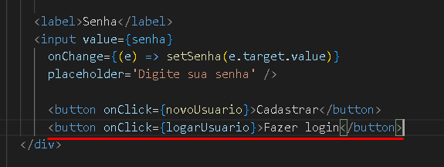

Vamos agora fazer a importação:
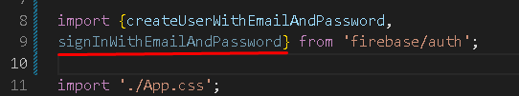

Vamos adicionar umas condições quando o usuário estiver logado:
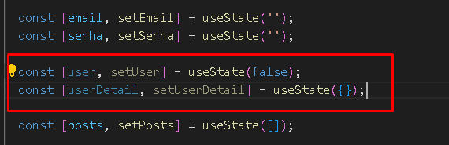

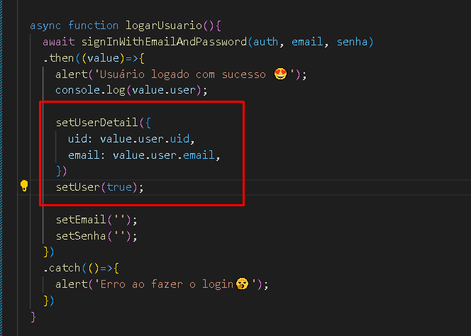

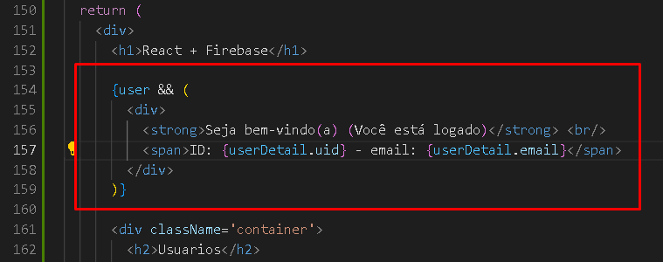
Vamos criar um botão para sair do usuário:

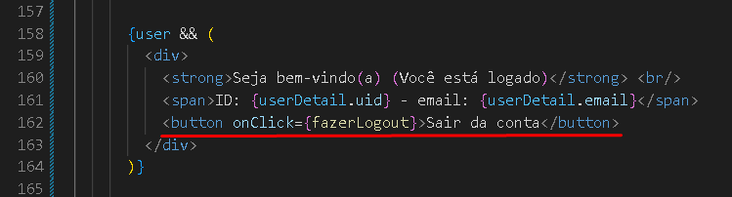

Para fazer o Logout também precisamos fazer uma importação:

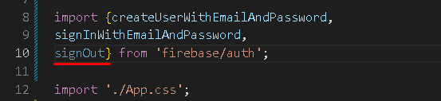

Agora vamos fazer a nossa função fazerLogout:

